PostModern Talking, vol. 5: Doctor for my Barthes
Редакторы: Артём Рожков
Синхронный турнир PostModern Talking, vol. 5:
Doctor for my Barthes
Редактор пакета – Артём Рожков (Ульяновск)
Я благодарю за тестирование и ценные замечания Яну Азриэль (Хайфа), Виталия Буковского (Рига), Маргариту Ведянову (Рига), Татьяну Давидюк (Орёл), Максима Дегтярёва (Переславль-Залесский), Евгения Капитульского (Рига), Александра Ли (Ташкент), Юлию Мещерякову (Ереван), Олега Михеева (Краснодар), Андрея Пикина (Иваново), Евгения Полового (Краснодар), Дмитрия Пономарёва (Москва), Дмитрия Силина (Санкт-Петербург), Николая Слюняева (Нижний Новгород), Александра и Алису Тараник (Краснодар), Наиля Фарукшина (Навои), Алексея Шматкова (Брянск) и Андрея Шутова (Червень).

Тур 1
Редакторы: Артём Рожков

Вопрос 0
Раздаточный материал (изображение):
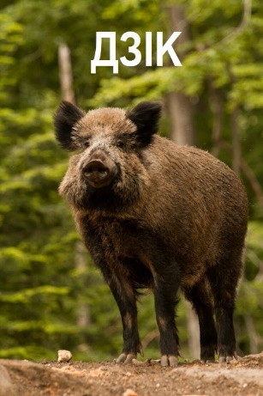
Раздаточный материал:
По-белорусски «дзiк» – это дикий кабан. Однажды автор вопроса получил ЕГО, но не расстроился. Назовите ЕГО окказионализмом.
Ответ: дзiкпик
Комментарий: нетрудно догадать, что редактор обожает как получать, так и отправлять картинки со свиньями. Вот и вы все сейчас, так сказать, получили дзикпики. А я напоминаю, что команды, занявшие первые места в синхроне, получат плюшевых свиней. Ну а мы начинаем. «Люди, я любил вас, будьте бдительны!»
Источники: 1) ЛОАВ
Автор: Артём Рожков

Вопрос 1
Ролан Барт писал, что роману как литературной форме свойственно повествование от третьего лица, ведь читатель привык к тому, что «я» – это свидетель, а «он» – это персонаж. Если же повествование ведётся от первого лица, это говорит лишь о желании автора запутать читателя. Какое произведение 1926 года Барт приводит в пример?
Ответ: «Убийство Роджера Экройда»
Комментарий: в эссе «Нулевая степень письма» Барт рассказывал, что отсутствие в романе третьего лица говорит либо о неумении автора писать романы, либо о его сознательном желании нарушить законы жанра и запутать читателя, как в известном детективе Агаты Кристи, где убийцей оказался рассказчик. А в этом пакете в дальнейшем будет использоваться первое лицо, поэтому, пожалуйста, не удивляйтесь оборотам типа «я заменил» или «по моему мнению».
Источники: 1) Ролан Барт, эссе «Нулевая степень», глава III «Письмо романа»
Автор: Артём Рожков

Вопрос 2
Герой одного романа во время поездок в метро любил рассматривать красивых девушек. Исключением были лишь ТАКИЕ девушки – герой считал, что пялиться на них было бы нечестно. Ответьте двухкоренным словом: о каких девушках идёт речь?
Ответ: близоруких
Зачёт: слабовидящих
Комментарий: рано или поздно девушки замечали слежку, и, как правило, строго смотрели на героя, после чего тот стыдливо прятал взгляд. А вот близоруких девушек рассматривать можно было безнаказанно, но герой старался этого не делать, потому что не хотел пользоваться неравным положением.
Источники: 1) Захар Прилепин, «Санькя», с. 229
Автор: Артём Рожков

Вопрос 3
Стэндап-комик Айна Мусина шутит, что деревенские дети, в отличие от городских, более психологически устойчивы, ведь, приходя домой, они спрашивают «А что у нас на обед?» Какое слово в предыдущем предложении я заменил?
Ответ: кто
Комментарий: не «что на обед», а «кто». Мусина шутит, что регулярные убийства домашних животных закаляют детский характер.
Источники: 1) Айна Мусина о проблемах воспитания, каникулах в деревне и женщинах за рулём
https://youtu.be/FZWshIDqW_E?t=466
Автор: Артём Рожков

Вопрос 4
Для того, чтобы уменьшить количество отходов, один видеоблогер, который ДЕЛАЕТ ЭТО, договорился с другом, который разводит кур. Что такое ДЕЛАТЬ ЭТО?
Ответ: варить пиво
Зачёт: гнать самогон
Комментарий: при изготовлении пива образуется большое количество отработанного солода, который выгодно затем скармливать курам.
Источники: 1) https://youtu.be/Gu17luJ6MXU?t=410
Автор: Артём Рожков

Вопрос 5
[Ведущему: чётко произнести «бойсплейнинг», чтобы отчётливо было слышно «йс»]
«Менсплейнинг» – это когда мужчина что-то объясняет женщине. А вот «бойсплейнинг», по моему мнению – это когда объясняют … Кому? Или, лучше сказать, чему?
Ответ: [мёртвому] зайцу
Комментарий: слово «boys» не только переводится как «мальчики», но и созвучно с фамилией немецкого художника-акциониста Йозефа Бойса. Поэтому если менсплейнинг – это когда мужчина объясняет что-то женщине, то бойсплейнинг – это когда художник объясняет смысл картин мёртвому зайцу.
Источники: 1) https://ru.wikipedia.org/wiki/Менсплейнинг
2) https://ru.wikipedia.org/wiki/Как_объяснить_картины_мёртвому_зайцу
3) мнение автора вопроса
Автор: Артём Рожков

Вопрос 6
Раздаточный материал: [
Любэ – Комбат
]
В этом вопросе слово ОНИ является заменой. По мнению Андрея Моисеева, о текстоцентричности русской культуры свидетельствует тот факт, что авторы ИХ, подставляя слова, ориентируются не столько на ритм, сколько на итоговый смысл. Переделайте то, что вы видите на раздатке так, чтобы получилось название типичного ЕГО.
Ответ: Lube – Cum butt Right version ♂
Зачёт: в ответе должно присутствовать как минимум одно из перечисленных изменений: слово «lube» (смазка), «cum» (сперма), «butt» (задница), подпись «right version», подпись «gachi», знак ♂.
Комментарий: ОНИ – это гачи-ремиксы: переделки популярных песен, в которых отдельные слова заменяются фразами из гей-порно. И если авторы западных ремиксов заботятся лишь о том, чтобы вставляемые фразы обладали необходимой длиной, чтобы не нарушался ритм песни, то в отечественных ремиксах цитаты из порно подбираются с учётом контекста, а итоговый результат должен складываться в осмысленное предложение. Например, «Так напрасно думала я что получу я three hundred bucks» или «boy next door, boy next door ты оставил this gym и твой slave suck some dick чужака» – в последней переделке уже не без труда узнаётся «Есаул» Газманова.
Источники: 1) мнение Андрея Моисеева, которое я несколько лет назад читал в твиттере
2) Пример хорошего, годного гачи-ремикса https://youtu.be/akiwon3spb8
Автор: Артём Рожков

Вопрос 7
Раздаточный материал (изображение):
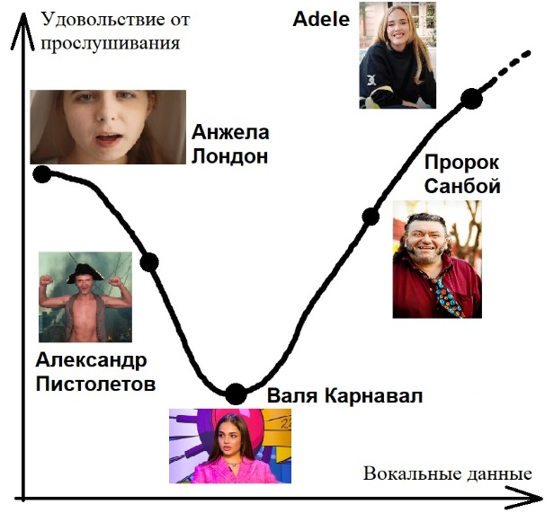
По моему мнению, наиболее приятно слушать либо отменных вокалистов, либо тех, кто настолько плохо поёт, что это даже доставляет. Ответьте тремя словами: как я назвал эту закономерность?
Ответ: эффект зловещей Долиной
Зачёт: эффект зловещей Долины; то же самое с именем «Лариса» типа «эффект Ларисы Долиной»
Незачёт: эффект зловещей долины
Комментарий: вопрос отсылает как к эффекту зловещей долины, так и к тому самому выпуску программы «Музыкалити», в котором Лариса Долина в щепки разнесла Валю Карнавал.
Источники: 1) https://ru.wikipedia.org/wiki/Зловещая_долина
2) Музыкалити – Лариса Долина и Karna.val https://youtu.be/eSVzljey0PI
Автор: Артём Рожков

Вопрос 8
В этом году мне исполнилось 30 лет, но ощущаю себя значительно моложе, в связи с чем уподобляю себя ПЕРВОМУ, а не ВТОРОМУ. У ПЕРВОГО и ВТОРОГО есть общие тридцать. Назовите ПЕРВОГО и ВТОРОГО.
Ответ: XXXTentacion, OXXXymiron [экс-экс-экс тэнтасьон, оксимирон]
Комментарий: восьмой вопрос в турнирах PMT традиционно посвящён рэперам. Несмотря на то, что вот уже почти десять лет я пишу темы свояка «рифмуй как Оксимирон», с точки зрения восприятия собственного возраста мне ближе не 37-летний Мирон, а вечно молодой Тэнтасьон, убитый в 20 лет.
Источники: 1) https://ru.wikipedia.org/wiki/XXXTentacion
2) https://ru.wikipedia.org/wiki/Oxxxymiron
Автор: Артём Рожков

Вопрос 9
Раздаточный материал (изображение):
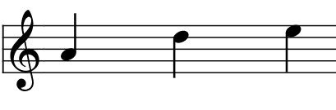
В одной песне «секс в чистом поле обернулся забавой буйных мышей». Какая болезнь стала названием этой песни?
Ответ: туляремия
Комментарий: туляремия – это зооантропонозная инфекция, которую разносят в том числе и мыши-полёвки. В качестве небольшой подсказки я раздал вам ноты ля, ре, ми.
Источники: 1) https://pesni.guru/text/шмели-туляремия
Автор: Артём Рожков

Вопрос 10
По словам одного критика, феномен ЕЁ популярности заключается в том, что на эстраде ОНА занимается рефлексией и самобичеванием. Можно сказать, что ОНА немного не попадает в ноты. Кто ОНА?
Ответ: [Дарья] Шиханова
Зачёт: Дора
Комментарий: по мнению критика, отечественная эстрада переполнена образами сильных независимых девушек, на фоне которых Дора выгодно выделяется, исполняя грустные песни о том, что её никто не любит и она пытается разобраться, что с ней не так. Из-за этого её целевая аудитория не ограничивается школьницами, и во многом состоит из мужиков за 40, которые искренне сочувствуют её лирической героине. Как и в известном советском анекдоте про Мурадели, можно сказать, что Дора немного не попадает в ноты, ведь у неё в псевдониме «ра» вместо «ре».
Источники: 1) Ютуб-канал Think About it, выпуск про Дору https://youtu.be/mH0sWLQJzWM
Автор: Артём Рожков

Вопрос 11
В романсе автора вопроса пальцы руки, держащей копьё Непту́на, ДЕЛАЮТ ЭТО. Что такое ДЕЛАТЬ ЭТО?
Ответ: пахнут [Бен] Ладеном
Комментарий: «копьё Нептуна» – это название операции, которую спецназ США провёл в 2011 году с целью ликвидации Усамы Бен Ладена. Романс автора вопроса отсылает к более известному романсу Вертинского, в котором пальцы пахли ладаном.
Источники: 1) Романс автора вопроса
https://youtu.be/RTOfQdESfsA
Автор: Артём Рожков

Вопрос 12
Говорят, в музее чёток экспозиция…
Ответ: ничё так
Зачёт: ни чё так, ничо так, ни чо так, нечё так, не чё так, нече так, не че так
Источники: 1) https://twitter.com/tabletki/status/949135489352675328
Автор: Артём Рожков

Тур 2
Редакторы: Артём Рожков

Вопрос 13
Раздаточный материал (изображение):
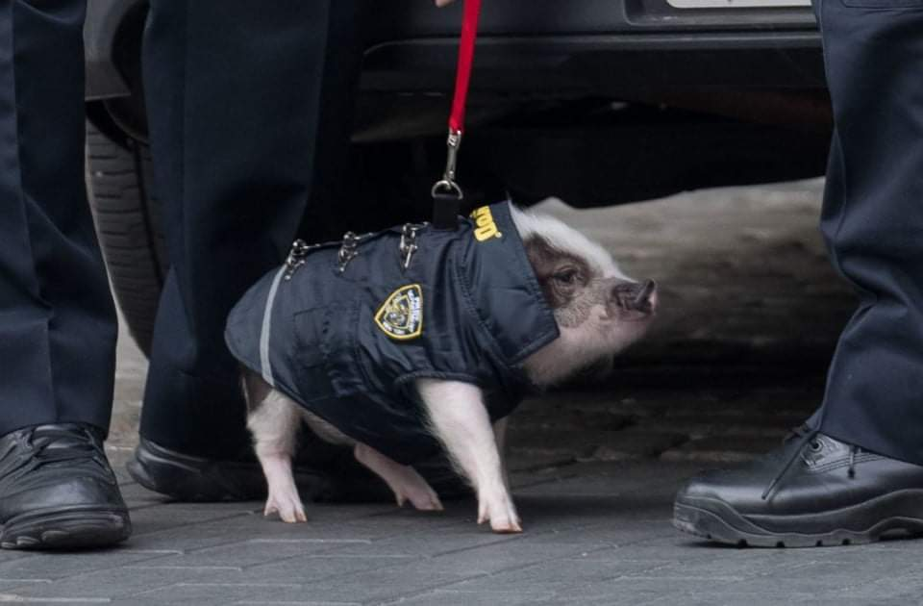
Врач-дерматолог Маргарита Гехт рассказывает, что для борьбы с НЕЙ используют химический пилинг или лазерные процедуры. Назовите ЕЁ словом латинского происхождения.
Ответ: пигментация
Зачёт: гиперпигментация
Комментарий: с помощью упомянутых методов борются с нежелательными пятнами на коже. На раздаточном материале изображён пиг-мент.
Источники: 1) https://style.rbc.ru/health/6193d9539a79477a6c59ed5c
Автор: Артём Рожков

Вопрос 14
Внимание, фашистский дуплет! Два наброса по 30 секунд осуждения на каждый.
1. Илья Лазерсон рассказывает, что повар Цезарь Кардини был истинным итальянцем, поэтому для известного блюда подходит лишь ОН. Назовите ЕГО двумя словами.
2. Считается, что использовать ЕГО впервые предложил Габриэль Д’Аннунцио, вдохновившись картиной Давида «Клятва Горациев». Назовите ЕГО двумя словами.
Ответ: 1. Римский салат 2. Римский салют
Зачёт: 1. Салат «Романо»
Комментарий: Лазерсон говорит, что раз уж салат «Цезарь» изобрёл итальянец, то и класть в него следует только салат «Романо», а не другие сорта типа «Айсберга» или «Рукколы». Поэт Габриэль Д’Аннунцио был другом Муссолини и одним из идеологов фашистского режима в Италии.
Источники: 1) Илья Лазерсон – Салат «Цезарь» - классический рецепт и история появления https://youtu.be/sndc5vTSmRE
2) https://was.media/microformats/rimskij-saljut/
Автор: Артём Рожков

Вопрос 15
В 1932 году Международный Олимпийский Комитет дисквалифицировал известного финского спортсмена Пааво Нурми за то, что тот зарабатывал на своём беге, ставя на соперников. Какие слова я добавил в текст вопроса?
Ответ: «ставя на соперников»
Зачёт: «на своём беге, ставя на соперников»
Комментарий: в те наивные времена спорт считался делом любителей, а профессионалы не могли принимать участие в олимпийских соревнованиях. Сам Нурми тогда только вернулся из турне в США, где на потеху публике бегал наперегонки с паровозами и индейцами на лошадях – разумеется, не бесплатно.
Источники: 1) https://www.championat.com/other/article-3780307-istorija-velikogo-chempiona-paavo-nurmi--pobedy-diskvalifikacija-biznes.html
Автор: Артём Рожков

Вопрос 16
Лирический герой известного произведения хочет, чтобы его жизнь обрела новый старт. При этом герой не нуждается в услугах… Ответьте достаточно точно: кого?
Ответ: doctor for my heart
Зачёт: doctor for his heart; доктор для [мо]его сердца; любой синонимичный ответ с обязательным упоминанием доктора и сердца по-русски или по-английски
Комментарий: в одноимённой песне Modern Talking рифмуются слова «start» и «heart». Возможно, кому-то из вас эта песня знакома, поскольку (время от времени) переделанные названия песен становятся названиями одной там серии синхронов.
Источники: 1) https://genius.com/Modern-talking-doctor-for-my-heart-lyrics
Автор: Артём Рожков

Вопрос 17
[Ведущему: сделать небольшую логическую паузу после слова «утреннике»]
В одном детском утреннике чаепитие было показано в виде танца, однако костюмер ошибся с размером ЕГО, из-за чего танец выглядел неоднозначно. В книге для детей, посвящённой взрослению, слово «ОН» используется в качестве стыдливого эвфемизма. Назовите ЕГО.
Ответ: кран
Зачёт: краник
Комментарий: согласно сюжету утренника, девочки были переодеты в костюмы чашек, а юноша – в костюм самовара. Однако костюмер переборщил и сделал самовару слишком большой кран, поэтому сцена, в которой самовар должен был разливать чай по чашкам, напоминала, скорее, оральную оргию. В 1989 году вышла книга «Откуда берутся дети», которая завирусилась в интернете как из-за очень странных иллюстраций, изображающих семью носатых людей и упоротого кота, так и из-за сомнительной лексики: например, вместо слова «член» там говорили «краник», а «оплодотворение» уподобляли «посевной кампании».
Источники: 1) https://vt.tiktok.com/ZSdKkwSH6/
2) интернет-комментарии к книге «Откуда берутся дети» А. Аудариня и М. Путниньш
https://101.livejournal.com/56500.html
Автор: Артём Рожков

Вопрос 18
В своей книге журналист Кристофер Хитченс буквально поимел лицемерную мать Терезу и весь её коррумпированный монашеский орден. Какими двумя словами называлась эта книга?
Ответ: миссионерская позиция
Зачёт: миссионерская поза
Комментарий: орден матери Терезы назывался «миссионерки любви». Хитченс писал, что многочисленные пожертвования разворовывались и тратились крайне неэффективно, люди, попавшие в хосписы, умирали от недостатка ухода, а сама Мать Тереза, как только начались проблемы со здоровьем, предпочла лечиться не в своём ордене, а в дорогой частной калифорнийской клинике.
Источники: 1) «The Missionary position: Mother Teresa in Theory and Practice» by Cristopher Hitchens
Автор: Артём Рожков

Вопрос 19
Ислам Атавов рассказывает, что СДЕЛАТЬ ЭТО правильно можно даже в торговом центре, сперва воспользовавшись минералкой и унитазом, а после – примерочной кабинкой. Что такое СДЕЛАТЬ ЭТО?
Ответ: совершить намаз
Комментарий: некоторые люди откладывают намаз или вовсе не совершают его, оправдываясь тем, что для этого нет подходящих условий. Но Ислам Атавов, автор тик-ток канала с мусульманскими лайфхаками, говорит, что произвести ритуальное омовение ног можно над унитазом с помощью бутылки минеральной воды, а молиться можно в примерочной кабинке, чтобы никому не мешать. Если с собой нет коврика, то нужно расстелить куртку, не забыв предварительно определить стороны света с помощью компаса на телефоне.
Источники: 1) https://vt.tiktok.com/ZSRjuS22P
Автор: Артём Рожков

Вопрос 20
Какой сэндвич едят в оттепель?
Ответ: эренбургер
Комментарий: Илья Эренбург – автор повести «Оттепель», которая дала название одноимённому историческому периоду.
Источники: 1) https://ru.wikipedia.org/wiki/Оттепель_(повесть)
Автор: Артём Рожков

Вопрос 21
Причиной известной ошибки стало то, что переводчики перепутали ЕГО и козла. ОН входит в название игры в схожем жанре, выпущенной двумя годами спустя. Назовите ЕГО одним словом.
Ответ: карбон
Зачёт: carbon
Комментарий: речь идёт об известно пиратском переводе GTA San Andreas, породившем мемы «потрачено» и «охладите траханье». Также, например, переводчики перепутали мексиканское ругательство cabron (козёл) и слово «carbon», из-за чего в игре появилось то самое загадочное слово «углепластик». Слово «carbon» входит в название одной из частей игры Need for Speed.
Комментарий (изображение):
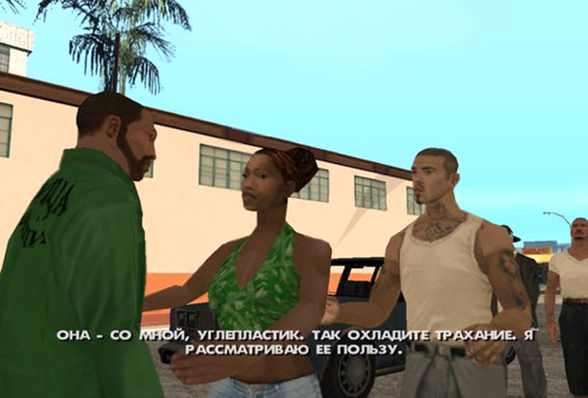
Источники: 1) Видео на канале stopgame.ru «Перевод GTA: San Andreas, которого никогда не было»
https://youtu.be/M-5dfUpay10
2) https://ru.wikipedia.org/wiki/Need_for_Speed:_Carbon
Автор: Артём Рожков

Вопрос 22
Всеволод Уваров рассказывает, что сто́ит только компьютерной игре выйти, как на неё тут же набрасываются мо́деры, чтобы изучить исходный код и оперативно выпустить патч. Подобную ситуацию Уваров сравнил с тем, что происходит на НЁМ. Назовите ЕГО словом, пишущимся через дефис.
Ответ: пит-стоп
Комментарий: неравнодушные пользователи часто выпускают патчи намного оперативнее официальных разработчиков, набрасываясь на игру в попытках её починить как можно быстрее подобно механикам команд Формулы-1 на пит-стопах.
Источники: 1) Видео на канале Булджать «Лестницы Скайрима. Истории Фиксиков» https://youtu.be/PC5S28wdL44?t=455
Автор: Артём Рожков

Вопрос 23
Говоря о том, что даже самые сложные постройки можно разложить до набора геометрически элементарных однотипных элементов, один философ отмечает, что в основе ПЕРВОГО лежат идеи ВТОРОГО. Назовите ПЕРВЫЙ и ВТОРОЙ словами, которые начинаются на одну и ту же букву.
Ответ: майнкрафт, монизм
Комментарий: в майнкрафте почти всё состоит из однотипных кубов размером 1х1, что позволяет сформулировать концепцию игры в терминах монизма – философского воззрения, согласно которому разнообразие объектов в конечном итоге сводится к единому началу или субстанции.
Источники: 1) Видео на канале Правое полушарие интроверта «Философия Майнкрафт»
https://youtu.be/LTZUsbuGSgc
Автор: Артём Рожков

Вопрос 24
Раздаточный материал: [
Ведущему: перед зачитыванием вопроса дать командам секунд 10-15 на ознакомление с раздаточным материалом
]
Раздаточный материал (изображение):
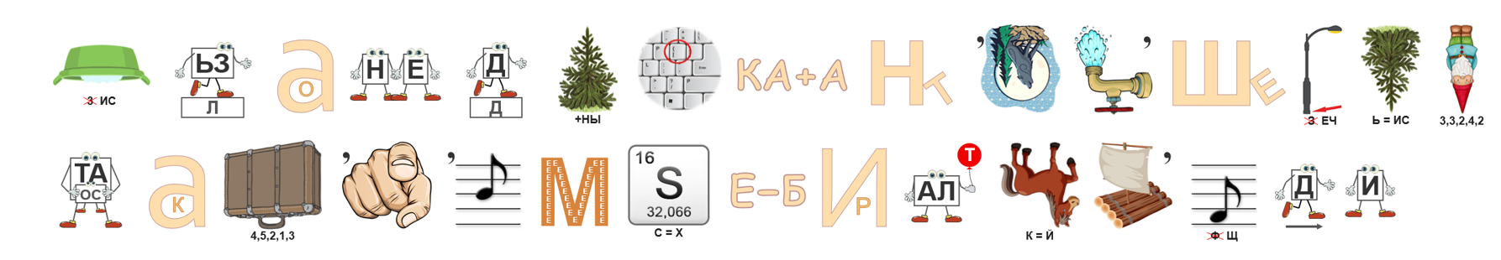
Перед вами – фрагмент решения одной из групп МАИИ. Чему посвящено это решение?
Ответ: дисквалификации Романа Черняева
Комментарий: изучив синхрон «РЧ-пак весна-22» в базе, я понял, что для творчества Романа Черняева характерны вопросы с раздаткой монструозного размера. После досадного инцидента в Курске я подумал, что, возможно, Роман не понял решение дисциплинарной группы МАИИ просто потому, что оно было написано на русском языке, поэтому я любезно перевёл его на понятный Роману язык ребусов. В раздаточном материале зашифрована фраза «за использование поддельных аккаунтов, нарушение численного состава команды и помехи работе виртуальной площадки».
Источники: 1) https://www.maii.li/docs/2022-05-09-reshenie-disciplinarnoj-gruppy-3-(po-povodu-zayavlenij-romana-chernyaeva)
2) https://db.chgk.info/question/R4pak1_u.3/32
Автор: Артём Рожков

Тур 3
Редакторы: Артём Рожков

Вопрос 25
Дуплет. Два вопроса по 30 секунд обсуждения на каждый. Слово «ОНА» в обоих вопросах заменяет одно и то же слово.
1. Своим названием ОНА обязана перцу. Но если учесть ЕЁ главный ингредиент, можно подумать, что ЕЁ делают из известной мультипликационной героини. Назовите ЕЁ.
2. Каким словом, по мнению автора вопроса, называется средневековый японский воин, который вместо катаны вооружён ЕЙ?
Ответ: 1. Пеперони 2. Пеперонин
Зачёт: то же самое с удвоенной первой буквой (на итальянский манер)
Комментарий: колбаса pepperoni на 70% состоит из свиного фарша, поэтому можно подумать, что её делают из свинки Пеппы. У пеперонина нет цели, только ожирение.
Источники: 1) https://ru.wikipedia.org/wiki/Пеперони
2) каламбур автора вопроса
Автор: Артём Рожков

Вопрос 26
Для того, чтобы в фильме «Дуэлянты» сцены фехтования выглядели более зрелищно, к каждому актёру подвели несколько ИХ. Другой ОН также применяется в фехтовании. Назовите ИХ одним словом.
Ответ: вольты
Комментарий: «Дуэлянты» – дебютный полнометражный фильм Риддли Скотта. Режиссёр хотел, чтобы при ударе шпаги о шпагу высекалась эффектная искра, поэтому подвёл к каждому актёру напряжение в несколько вольт с помощью компактных батарей. Вольт – это ещё и название одного из приёмов в фехтовании, суть которого состоит в уклонении от удара противника.
Источники: 1) http://silverscreenmodes.com/the-duellists-ridley-scotts-napoleonic-thriller/
2) https://dic.academic.ru/dic.nsf/dic_fwords/38089/ВОЛЬТ
Автор: Артём Рожков

Вопрос 27
Это вопрос ЧГК. Рассуждая о проблемах, связанных с ИХ утилизацией, урбанист Аркадий Гершман говорит, что некоторое время ИХ ещё можно использовать для питания промышленной техники, а после - разобрать для домашних бесперебойников и power-банков. Назовите ИХ двумя словами, которые начинаются на гласные.
Ответ: аккумуляторы электробусов
Комментарий: начало вопроса намекает на надпись «Это электробус», которую можно увидеть на московских электробусах.
Источники: 1) видео на канале Аркадия Гершмана «Электробусы: благо или новая проблема?» https://youtu.be/o2b0t313bAQ?t=1135
Автор: Артём Рожков

Вопрос 28
[Ведущему: чётко произнести букву «о» в слове «тромвайный», чтобы игрокам случайно не послышалась «а»]
Автор вопроса назвал известного русского художника «тромвайным токоснимателем». Догадавшись, какой окказионализм я заменил словами «тромвайный токосниматель», назовите этого художника.
Ответ: [Ивана] Айвазовского
Комментарий: ромбовидный токосниматель на крышах трамваев или электричек называют пантографом. По мнению автора вопроса, словом «понтограф» можно назвать художника-мариниста, ведь в переводе с греческого «понтос» – это море, а «графо» – пишу.
Источники: 1) https://ru.wikipedia.org/wiki/Пантограф_(токоприёмник)
2) мнение автора вопроса
Автор: Артём Рожков

Вопрос 29
Чтобы запомнить отличие ПЕРВОГО от ВТОРОГО, автор сайта «Easyelectronics» [изи электроникс] предложил следующее мнемоническое правило: представьте, что вы едете на машине, которая несётся в стену. Вы кричите «Пиздец, нам пиздец!» Нарисуйте ПЕРВЫЙ или ВТОРОЙ.
Ответ: На рисунке должно быть схематичное изображение биполярного транзистора (см. комментарий)
Зачёт: достаточно нарисовать только один транзистор, причём необязательными элементами являются кружок, подпись NPN или PNP, а также подписи CBE для коллектора, базы и эмиттера. А вот три электрода, а также стрелочка, на рисунке обязательны.
Комментарий: существует два основных типа биполярных транзисторов – PNP-структуры прямой проводимости и NPN-структуры обратной проводимости. Одной из проблем для студентов было запомнить, где носители заряда идут от эмиттера к базе, а где – от базы к эмиттеру, и куда, соответственно, нужно рисовать стрелку. Опираясь на упомянутую в вопросе мнемонику, можно понять, что в PNP-транзисторах стрелку нужно рисовать от эмиттера к базе, что напоминает машину, движущуюся в сторону стены.
Комментарий (изображение):
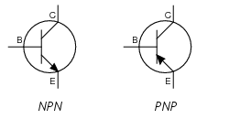
Источники: 1) Одна из статей либо комментариев DI HALT на сайте «Электроника для всех» http://easyelectronics.ru/ либо в его блоге на хабре (уже не помню точно, где я это видел)
Автор: Артём Рожков

Вопрос 30
В одном разделе математики числа могут быть злыми или одиозными. То, к какому классу принадлежит число, зависит от ЭТОГО. Назовите ЭТО одним словом.
Ответ: чётность
Зачёт: нечётность
Комментарий: столь необычные названия даны по созвучию, ведь «evil» [и́вел] похоже на «even» [и́вен], а «odious» [о́диос] на «odd» [од]. Впрочем, речь идёт не о непосредственно чётности и нечётности самого числа, а о чётности-нечётности его веса Хэмминга в двоичной системе счисления: так, злыми числами называют те, в двоичной записи которых чётное число единиц, а одиозными – те, в которых количество единиц нечётное.
Источники: 1) https://en.wikipedia.org/wiki/Evil_number
2) https://en.wikipedia.org/wiki/Odious_number
Автор: Артём Рожков

Вопрос 31
Советские архитекторы заметили, что человеку удобнее начинать и заканчивать путь с одной и той же ноги. Это повлияло на определённое конструкционное решение, которое можно заметить, ДЕЛАЯ ЭТО, тем самым проявляя наблюдательность. Что такое ДЕЛАТЬ ЭТО?
Ответ: считать ступеньки
Зачёт: по смыслу по слову «ступени/ступеньки»
Комментарий: считается, что в большинстве домов советской постройки между лестничными пролётами обычно нечётное число ступенек. Слова «проявляя наблюдательность» отсылают к рассказу о Шерлоке Холмсе, который на примере подсчёта ступенек в доме на Бейкер-стрит объяснял Уотсону разницу между понятиями «смотреть» и «замечать».
1) https://molva33.ru/pochemu-v-sovetskih-podezdah-zhilyh-domov-bylo-po-9-stupenek-mezhdu-proletami/">https://molva33.ru/pochemu-v-sovetskih-podezdah-zhilyh-domov-bylo-po-9-stupenek-mezhdu-proletami/
2) рассказ А. Конан-Дойла «Скандал в Богемии»
Автор: Артём Рожков

Вопрос 32
Герой романа Евгения Водолазкина, описывая внешность киевского городского головы, отмечает, что у того ТАКОЕ ОНО. Впрочем, денег у градоначальника было достаточно. Какие два слова я заменил словами ТАКОЕ ОНО?
Ответ: скучное лицо
Зачёт: неинтересное лицо
Комментарий: в известном видео, ставшим мемом, руководителю другого украинского города говорят «Миша, у тебя скучное лицо, тебе никто денег не даст».
Источники: 1) Евгений Водолазкин, «Лавр», с. 490/820 (глава ai с титлом)
2) Разговор мэра Харькова Михаила Добкина и Геннадия Кернеса https://youtu.be/IkCh8VfN2d4
Автор: Артём Рожков

Вопрос 33
В одном романе главного героя неправильно поняли, поэтому принесли ему гармонь и веник. Кто написал этот роман?
Ответ: [Баян] Ширянов
Зачёт: [Кирилл] Воробьёв
Комментарий: герой попал в компанию неопытных винтоваров и попросил баян и метлу, то есть шприц и ватный тампон, который наматывают на иглу для фильтрации раствора. Однако те поняли его буквально. В этом эпизоде писатель в том числе делает отсылку и к своему псевдониму.
Источники: 1) Баян Ширянов, «Низший пилотаж», изд. Ad Marginem 2001, с. 39
Автор: Артём Рожков

Вопрос 34
Однажды автор вопроса увидел нудиста. Ответьте двумя старинными краткими прилагательными: каков был нудист?
Ответ: уди́ст, муди́ст
Комментарий: то есть обладал большим у́дом и мудя́ми
Источники: 1) Грустный ЛОАВ
Автор: Артём Рожков

Вопрос 35
Ролан Барт писал, что, открыв модный журнал, он видит текст и фотографию, которые лишь в общих чертах помогают ему понять, как выглядит описываемая одежда. Вероятно, статью Барта прочитал известный американец, после чего представил публике ЭТО. Назовите ЭТО.
Ответ: инсталляция «Один и три стула»
Зачёт: по смыслу с обязательным упоминанием стула или кресла
Комментарий: в статьях о теории моды Барт применяет структуралистский подход, отмечая, что платье как изображение, платье как текст и платье как реальный объект – это три разных сущности, эквивалентных, но не тождественных друг другу. Чтобы переключаться между этими образами, Барт вводит понятие так называемых «шифтеров»: например, одним из таких шифтеров может послужить выкройка. Вероятно, эту статью Барта, написанную в конце 50-х, прочитал известный американский художник-концептуалист Джозеф Кошут, представивший публике в 1965 году инсталляцию «Один и три стула», состоящую из самого стула, его фотографии и текстового описания. Очевидно, что в инсталляции заложены те же идеи, о которых писал Барт.
Источники: 1) Ролан Барт, «Система моды. Статьи по семиотике культуры», глава «Введение. Метод», разделы 1 («Три одежды») и 2 («Шифтеры»)
2) https://ru.wikipedia.org/wiki/Один_и_три_стула
Автор: Артём Рожков

Вопрос 36
Раздаточный материал (изображение):
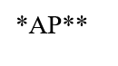
Редактор спортивного ЧГК может поднимать команды к высотам тончайшего гротеска и абсурда, а может, наоборот, опуститься до уровня самых слабых из них, используя примитивную лексику и простые, понятные всем факты. Рассуждая об этом, Артём Рожков говорит, что ему ближе творческий метод ПЕРВОГО, а не ВТОРОЙ. Назовите ПЕРВОГО и ВТОРУЮ.
Ответ: Хармс, Барто
Комментарий: в ЧГК как в детской литературе – можно, как Хармс, беседовать с детьми как со взрослыми и писать для них довольно сложные произведения типа «Ивана Топорышкина», а можно, как Барто, сюсюкать и опускаться до мелких, избитых тем, не брезгуя при этом глагольными рифмами. Мне ближе подход Хармса, или, если приводить более современные примеры, подход редколлегии журнала «Трамвай». И в «Хармсе», и в «Трамвае» можно при желании найти мои инициалы А.Р. Но, увы, можно найти их и в «Барто», поэтому, наряду с глубокими сильными вопросами у меня часто проскальзывают и весьма проходные.
Источники: 1) ЛОАВ
Автор: Артём Рожков

